

GJYQ IMITUES CIVIL
IMPROVIZUAR NGA KANDIDATËT PËR MAGJISTRATË TË VITIT TË DYTË
VITI AKADEMIK 2024-2025, GRUPI I

M E M O
Lënda: Përmbledhje mbi faktet, çështjet e natyrës procedurale dhe materiale të shtruara për diskutim dhe ecurinë procedurale të procesit të gjyqit të tretë imitues civil, të zhvilluar më datë 07.04.2025 nga Grupi I, nën udhëheqjen e mentorit Gjyqtar Sokol Ngresi.

Përmbledhje e fabulës
Më 15.03.2024, është lidhur një kontratë qiraje midis shoqërisë "X" sh.p.k. (përfaqësuar nga z. A.K.) si qiramarrës dhe z. B.K. (babai i A. K. dhe paditësit D.K.) si qiradhënës. Kontrata kishte për objekt një truall 432 m² në Durrës, me kohëzgjatje 20 vjet (2024-2044).
Trualli në fjalë rezulton të ketë 8 bashkëpronarë (përfshirë paditësin D.K.), por kontrata u nënshkrua vetëm nga B.K., i cili zotëronte 9/16 e pronës (më shumë se gjysmën). D.K., i cili zotëron 1/16 të pasurisë si bashkëpronar, ka ngritur padi për pavlefshmërinë e kontratës së qirasë, duke pretenduar se ai nuk ka dhënë pëlqimin për këtë veprim juridik, veprim i cili përbën tjetërsim të përkohshëm të sendit. Paditësi gjithashtu ka pretenduar kthimin e sendit, si dhe shpërblimin për përdorimin e pjesës takuese.
Pala e paditur argumenton se sendi i përbashkët administrohet sipas mënyrës së miratuar me marrëveshjen e të gjithë bashkëpronarëve, dhe kur kjo nuk është arritur, sipas mënyrës së caktuar me vendimin e bashkëpronarëve që kanë më shumë se gjysmën e vlerës së tij. Vendimi i shumicës është i detyrueshëm edhe për bashkëpronarët në pakicë. Njëkohësisht, dhënia me qira nuk përbën tjetërsim të së drejtës së pronësisë, por vetëm dhënie në përdorim të përkohshëm të sendit.

Çështjet kryesore që shqyrtohen:

- Administrimi i sendit të përbashkët: A mundet që bashkëpronarët që kanë më shumë se gjysmën e vlerës së sendit të disponojnë dhe administrojnë sendin në emër të të gjithë bashkëpronarëve, duke e dhënë atë me qira për 20 vjet?
- Pavlefshmëria e kontratës: A është e vlefshme kontrata e qirasë e lidhur pa marrë vullnetin e të gjithë bashkëpronarëve, veçanërisht kur njëri nga bashkëpronarët (D.K.) nuk ka dhënë pëlqimin?
- Dallimi mes administrimit dhe disponimit të sendit: A përfaqëson dhënia me qira për 20 vjet një akt administrimi të zakonshëm (sipas nenit 203 të Kodit Civil) apo një akt administrimi të jashtëzakonshëm, që do të kërkonte vullnetin e të gjithë bashkëpronarëve?

Gjykimi u zhvillua në dy faza: faza e seancës përgatitore dhe faza e seancës gjyqësore
Në fazën e seancës përgatitore u trajtuan aspekte procedura si lejimi i provës me ekspert, duke caktuar një ekspert kontabël; si dhe kërkesa për saktësimin e objektit të kërkesë padisë.
Në fazën e seancës gjyqësore, palët parashtruan qëndrimet e tyre, prapësuan në lidhje me pretendimet e njëra-tjetrës dhe u lejuan të provojnë pretendimet e tyre nëpërmjet provave shkresore të pranuara për shqyrtim, si dhe aktit të ekspertimit, duke konkluduar me diskutimet përfundimtare.
Gjykata u shpreh me vendim përfundimtar për rrëzimin e padisë. Sipas gjykatës, për sa kohë që nga hetimi gjyqësor nuk u konstatua dhe nuk u administrua ndonjë marrëveshje e shkruar për mënyrën e administrimit të pronës nga të gjithë bashkëpronarët, si rrjedhojë, pronarët që kanë më shumë se gjysmën e vlerës së saj, kanë të drejtë të marrin vendime për administrimin e pronës dhe ky vendim i imponohet bashkëpronarëve në pakicë, përfshirë edhe paditësin, në referim të nenit 203 të Kodit Civil.
Veprimi juridik objekt gjykimi nuk përfshihet në kategorinë e atyre të administrimit të jashtëzakonshëm, por krijon një marrëdhënie tipike qiraje sipas nenit 801 të Kodit Civil, e cila bën pjesë në veprimet e administrimit të zakonshëm të pasurisë. Kjo, sepse qiramarrësi gëzon vetëm të drejtën e nëdorësisë dhe gëzimit mbi sendin e marrë me qira. Koha për të cilën është lidhur kontrata objekt gjykimi është brenda afateve të parashikuara dhe lejuara nga dispozitat e Kodit Civil, dhe nuk përbën tjetërsim të pasurisë.
Në kushtet kur kontrata e qirasë vlerësohet se është e vlefshme, kërkimi për kthimin e sendit nuk qëndron pasi ai posedohet në mënyrë të ligjshme nga qiramarrësi. Për rrjedhojë edhe kërkimi për shpërblimin nga përdorimi i sendit duhet të vlerësohet si i pabazuar. Nuk provohet se bashkëpronarit paditës do t’i mohohet e drejta për të përfituar nga të ardhurat e pasurisë objekt gjykimi në përpjesëtim me pjesën e tij. Për më tepër, ky pretendim nuk është bërë ende i kërkueshëm në kohë duke qenë se ende nuk është përmbushur afati një vjecar i pagesës së këstit të parë të qirasë.

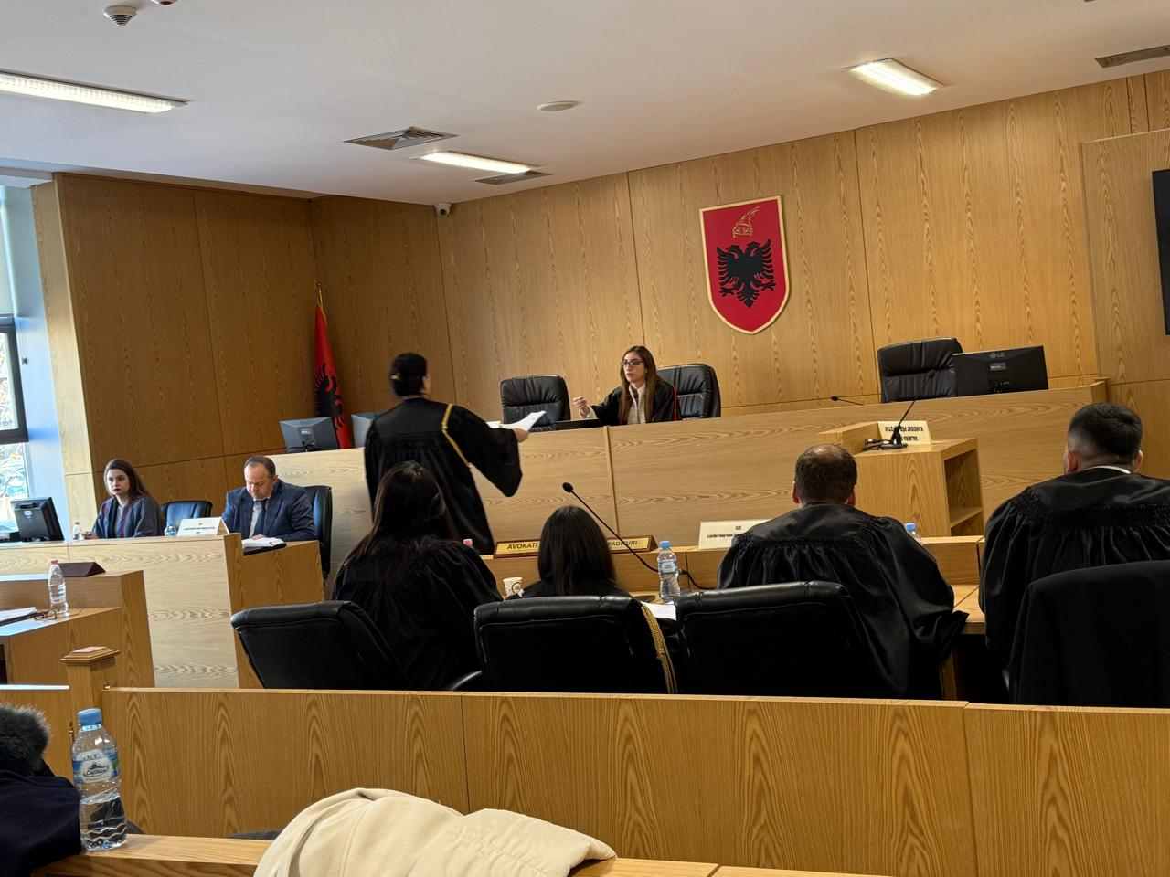
FOTO NGA ZHVILLIMI I GJYQIT IMITUES

